КГУ «Средняя общеобразовательная школа № 4»
отдела образования города Экибастуза»

Сценарий мероприятия:

«Осенний калейдоскоп»

Для учащихся 2-4 классов

Сценарий разработан:
учителями начальных классов
Мараховой Н. В. и Головиной О. И.

Г.Экибастуз
2014-2015 уч.год

Цели: обогащение знаний учащихся о приметах осени;
формирование коммуникативных навыков между учащимися;
воспитание любви и бережного отношения к природе.

Ход праздника
Песня в исполнении вокальной группы «Листочек»
Ведущий: Вот художник, так художник всё вокруг позолотил!
Даже самый сильный дождик эту краску не отмыл.
Отгадать загадку просим: кто художник этот? ОСЕНЬ!

Ветки голые стучат
Галки чёрные кричат,
В тучах редко просинь –
Наступила…
Дети: Осень.
Льдинка хрустнет звонко,
Крикнет птица тонко.
Будто есть попросит –
Наступила …
Дети: Осень.

Вед: Сегодня мы собрались здесь на праздник Золотой Осени!
У каждого из вас есть своё любимое время года. А у кого-то - это осень! Деревья надели свои пёстрые нарядные платья, земля устлана мягким разноцветным ковром…

Ученик: Бродит в роще листопад по кустам и клёнам
Скоро он заглянет в сад золотистым звоном.
Собери из листьев веер, яркий и красивый
Пробежит по листьям ветер, лёгкий и игривый.

Ученик: И послушно ветру вслед листья улетают
Значит, лета больше нет, осень наступает.

Ведущий: Сегодня наши ребята посоревнуются в таланте, сноровке, скорости и креативности.
А оценивать их будет наше компетентное жюри в следующем составе:
1)________________________________________
2)________________________________________
3)________________________________________
- И мы приглашаем представителей 2А, 2Б, 3А, 3Б, 4А, 4Б классов для 1-ого конкурса «Загадкино». Встречайте!

- Он зеленый и большой
Я полью его водой
Как огромный карапуз
Скоро вырастет ……... (арбуз)

- Он большой,
как мяч футбольный!
Если спелый – все довольны!
Так приятен он на вкус!
Это что? … (арбуз)

- Я — сладкий, рос на юге как солнышко в листве.
Оранжевый и круглый, я нравлюсь детворе. (апельсин, мандарин)

- Этот вкусный желтый плод
К нам из Африки плывет,
Обезьянам в зоопарке
Пищу круглый год дает. (банан)

- Хоть чернил он не видал,
Фиолетовым вдруг стал,
И лоснится от похвал
Очень важный… (баклажан)

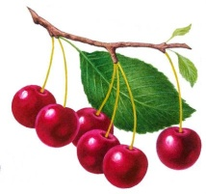
- Длинноножка хвалится —
Я ли не красавица,
А сама-то — косточка
Да красненькая кофточка. (вишня)

- Мала, как мышь,
Красна, как кровь,
Вкусна, как мед. (вишня)
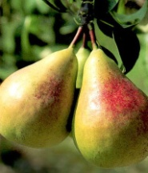
- Все о ней боксеры знают
С ней удар свой развивают.
Хоть она и неуклюжа,
Но на фрукт похожа ... (груша)
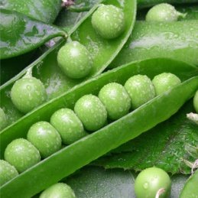
- Раскололся тесный домик на две половинки.
И посыпались в ладошки бусинки-дробинки. (горох)

- Дом без окон и дверей,
Как зеленый сундучок,
В нем шесть кругленьких детей
Называется... (стручок)
- Десять мальчиков живут в зеленых чуланчиках. (горох, стручок)

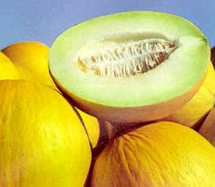
- Арбуз не арбуз,
А медовый на вкус. (дыня)
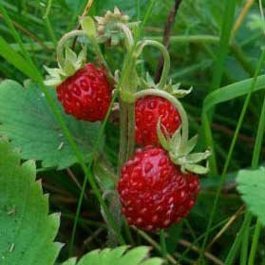
- Алый сарафан, белы крапинки. (земляника)
- Красна, сочна, душиста,
Растет низко, к земле близко. (земляника)
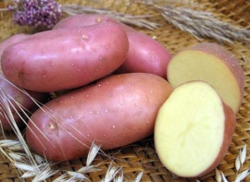
- Неказиста, шишковата.
А придет на стол она —
Скажут весело ребята:
16. Ну, рассыпчата, вкусна!» (картошка)
Под гнездом птица гнездо свила, яйца снесла. (картошка)
- Закопали в землю в мае
И сто дней не вынимали,
А копать под осень стали —
Не одну нашли, а десять!
Как ее названье, дети? (картошка)
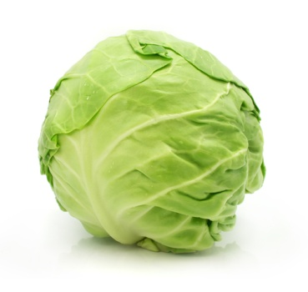
- Уродилась я на славу,
Голова бела, кудрява.
Кто любит щи –
Меня в них ищи. (капуста)
- Сто одежек, и все без застежек. (капуста)
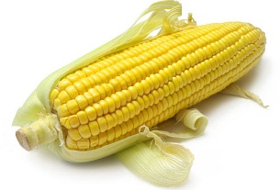
- Вырастаю всем на диво,
Высока, стройна, красива.
Прячу в светлые перчатки,
Золотистые початки.
Пусть не слаще я арбуза,
Но сытней. Я ... (кукуруза)
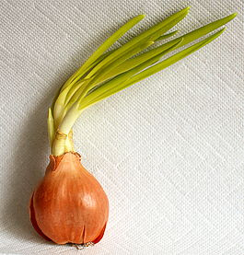
- Никого не огорчаю, а всех плакать заставляю. (лук)
- Сарафан на сарафан,
Платьице на платьице,
А как станешь раздевать —
Досыта наплачешься. (лук)
- В десять одежек плотно одет,
Часто приходит к нам на обед.
Но лишь за стол ты его позовешь,
Сам не заметишь, как слезы прольешь. (лук)
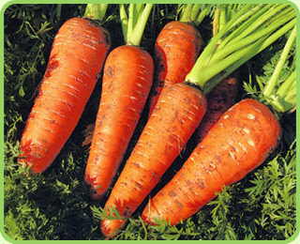
- Красна девица сидит в темнице, а коса на улице. (морковь)
За кудрявый хохолок
Лису из норки поволок.
- На ощупь — очень гладкая,
На вкус — как сахар сладкая! (морковь)
- Расту в земле на грядке я —
Красная, длинная, сладкая. (морковь)
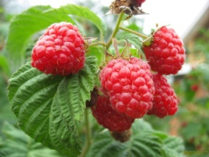
- Красненькая Матрешка
Беленькое сердечко. (малина)
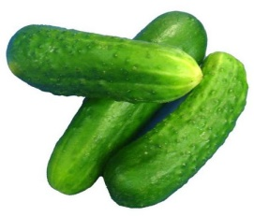
- Ни окошек, ни дверей, — полна горница людей. (огурец)
- Телятки гладки, привязаны к грядке. (огурец)
- Он совсем-совсем зеленый
И овальный, удлиненный.
Помидора верный брат,
Тоже просится в салат.
Догадался? Молодец!
Ну, конечно ... (огурец)
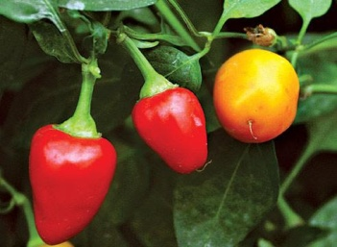
- В огороде перед нами
Куст усыпан колпачками,
Каждый пламя прячет,
А кто съест – заплачет. (перец)
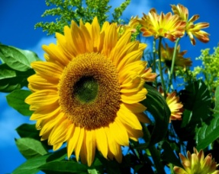
- Вертится Антошка на одной ножке,
Где солнце стоит, туда он и глядит. (подсолнух)
- Посадили зернышко —
Вырастили солнышко. (подсолнух)
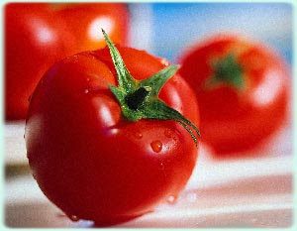
- Как на нашей грядке
Выросли загадки
Сочные да крупные,
Вот такие круглые.
Летом зеленеют,
К осени краснеют. (помидор)
- Красный, детки, но не мак.
В огороде — не бурак.
Сочный лакомый синьор.
Угадали? (помидор)
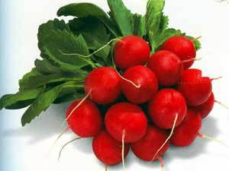
- Красная мышка с белым хвостиком,
В норке сидела под зелёным хвостиком. (редиска)
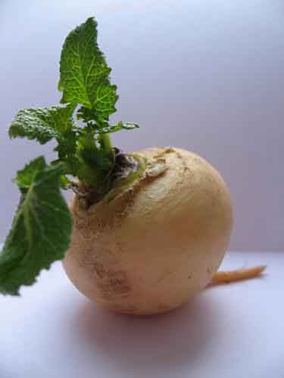
- Ее тянут бабка с внучкой,
Кошка, дед и мышка с Жучкой. (репка)
- Круглая да не мяч,
Желтая, да не масло,
Сладкая, да не сахар,
С хвостиком, да не мышь. (репка)
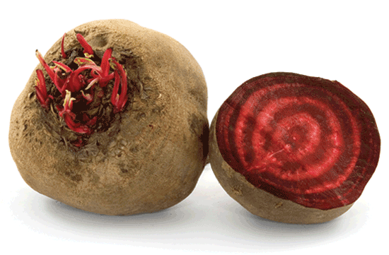
- Хотя и сахарной зовусь,
Но от дождей я не размокла.
Крупна, кругла, сладка на вкус.
Узнали вы? Я ... (свекла)
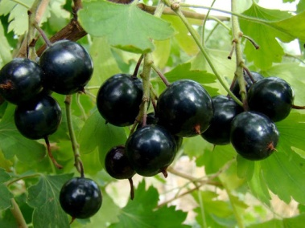
Две сестры летом зелены,
К осени одна краснеет,
Другая чернеет. (смородина)
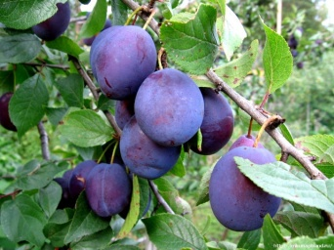
Синий мундир, белая подкладка,
В середине — сладко. (слива)
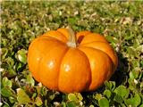
В огороде — жёлтый мяч.
Только не бежит он вскачь,
Он как полная луна.
Вкусные в нём семена. (тыква)
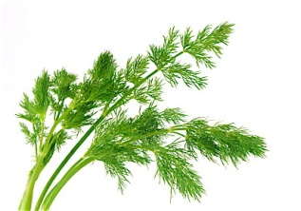
Над ним не кружит пчёлка,
Она с ним не дружна.
Пахучая метёлка
Солениям нужна. (укроп)
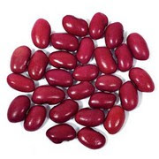
Первое – нота, второе – то же,
А целое – на боб похоже. (фасоль)
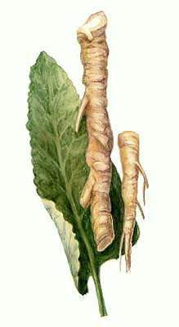
Дед в земле – борода на земле. (хрен)
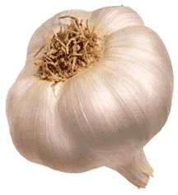
Маленький и горький, луку брат. (чеснок)
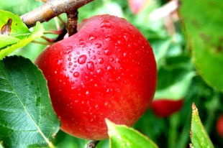
Круглое, румянное, я расту на ветке,
Любят меня взрослые и маленькие детки. (яблоко)

•Он кусает, только вот,
Зубок есть, но, где же рот?
Белый носит сюртучок.
Что, скажи, дружок? (Чеснок)
•Бурая - не мишка,
В норке - но не мышка.
(Картошка)
•В огороде хоть росла,
Знает ноты "соль" и "фа".
(Фасоль)
•В этих жёлтых пирамидках
Сотни зёрен аппетитных.
(Кукуруза)

•Все его мы с детства знаем -
Удивительнейший фрукт,
Апельсин напоминает,
Называется - ... (Грейпфрут)
- Спрячемся получше От дождливой … (тучи)
- Стоит на ножке белой, в шляпке загорелой. Тот от радости поет, кто его в лесу найдет… (белый гриб)
- Точно ягодка горит Меж осиновых ветвей. Вот и я! – гриб говорит. Забери меня скорей! . . (подосиновик)
- Очень страшен этот гриб. Сильный яд в себе таит… (поганка, мухомор)
- Вот грибочки в клейких пленках Маскируются в сосенках. Будто маленькие кочки Желтые растут комочки… (маслята)
- Странно называется Хотя и не кусается… (лисичка)
- По лесу растут, как стая, Разноцветные береты. Чудо-радуга грибная, Яркой осени приметы… (сыроежки)
- Он легко деревья гнет, Никто не знает, где живет. От него на речке дрожь. Не пытайся, не уймешь…(ветер)
- Перекрасила все листья Лишь взмахнув волшебной кистью… (осень)
- Пора готовить закрома, За нею вслед идет зима …(осень)
У каких деревьев листья осенью становятся красными? (рябина, осина, клен) Какой осенний месяц второй по счету? (октябрь) Что называют «тихой охотой»? (сбор грибов) Как называется сбрасывание листьев деревьями? (листопад)...
Рыжий Егорка
Упал на озерко,
Сам не утонул
И воды не всколыхнул.
(Осенний лист)

Оценивание. Предварительные итоги.

Ведущий: А теперь давайте поиграем в веселую игру.
Но что это? Тучки на небе стали сгущаться. Ой-ой-ой, кажется, дождь собирается.
А мы с вами поиграем в игру « Дождик»
С помощью хлопков по коленям изображаем шум дождя. Хлопаем с нарастающей силой.
Ведущий: А мы тебе не очень рады. Ведь когда ты идешь, мы не можем выйти погулять. Правда, ребята?
Дождик: А мне как обидно: когда я иду, на улице никого нет, все от меня прячутся и не хотят поиграть. Ну, вы-то, ребята, меня не боитесь? Хотите поиграть со мной.
Ходит осень по дорожке, промочила в лужах ножки.
Льют дожди, и нет просвета... Затерялось лето где-то.
Дождь осенний налил лужи, перейти скорей их нужно!

Ведущий: Во 2-м конкурсе наши команды покажут всю красоту осени в конкурсе дефиле.
(под музыку выходят участники от команды в костюме на осеннюю тематику).

Оценивание. Предварительные итоги.

Ведущий: Сейчас мы поиграем в игру «Что растет в огороде?». Я буду задавать вопросы, а вы — отвечать «да» или «нет»
Игра «Что растет в огороде?» Осень и урожай задают ребятам вопросы, а ребята отвечают на них словами «да» или «нет».
— Растет капуста в огороде?
- Да!
— Краснеет помидор всегда?
-Да!
— А лук на грядке зеленеет?
-Да!
— Картошка в огороде зреет?
- Да!
— И на траве, как на подушке растет зеленая лягушка?
— Нет!
— Есть в огороде перец сладкий?
- Да!
— И кабачок растет на грядке?
- Да!
— Морковка выстроилась в ряд?
- Да!
— Растет на грядках шоколад?
- Нет!
— Растут укроп, фасоль, горох?
- Да!
— Растет большой и злой бульдог?
- Нет!

Музыкальные игры со зрителями.
Ведущий. За окнами сейчас осень… По-разному мы называем её: холодной, золотой, щедрой, дождливой, грустной… Но, как бы там ни было, осень – прекрасно время года, это время сбора урожая, подведение итогов полевых работ, это начало учебы в школе, это подготовка к долгой и холодной зиме… И как бы там ни было на улице – холодно или тепло – родная земля всегда прекрасна, привлекательна, очаровательна!

Ведущий: А сейчас команды порадуют нас с вами приготовленными заранее художественными номерами. Встречайте!

Оценивание. Предварительные итоги.

Выходит супергерой «Пчелка» со своей программой»
Игра.
На полу по кругу разложены листья (их количество на 1 меньше, чем игроков).
Пока играет музыка, дети бегают по кругу.
Когда музыка замолкает, каждый должен схватить лист. Кто не успевает, выбывает из игры.

Вед. Уже горят огнём рябины кисти,
И пожелтели на берёзах листья,
И пенье птиц уже не слышно вовсе,
И тихо – тихо к нам приходит Осень.

Земля остыла,
Улетели птицы.
Закончился в природе листопад.
Колючим холодом
И первым снегом
Укроется наш бедный сад.
Ну, а мы грустить не будем,
Просто на прощанье,
Скажем дружно Осени:
«До скорого свиданья!»

Оценивание. Итоги конкурса «Осенний калейдоскоп», награждение команд.

